Лабораторная работа №2
  - дисциплина: Архитектура компьютера
Грицко Сергей
Содержание

Список иллюстраций

Список таблиц

Цель работы
Цель данной работы заключается в изучение идеологии и применения средств контроля версий и освоение умения работы с git.

Задание
- базовую конфигурацию для работы с git.
- ключ SSH.
- ключ PGP.
- подписки git.
- на GitHub.
- локальный каталог для выполнений по предмету.

Теоритическое введение
Системы контроля версий (Version Control System, VCS*) применяются при работе нескольких человек над одним проектом. Обычно основное дерево проекта хранится в локальном или удалённом репозитории, к которому настроен доступ для участников проекта. При внесении изменений в содержание проекта система контроля версий позволяет их фиксировать, совмещать изменения, произведённые разными участниками проекта, производить откат к любой более ранней версии проекта, если это требуется.
В классических системах контроля версий используется централизованная модель, предполагающая наличие единого репозитория для хранения файлов. Выполнение большинства функций по управлению версиями осуществляется специальным сервером. Участник проекта (пользователь) перед началом работы посредством определённых команд получает нужную ему версию файлов. После внесения изменений, пользователь размещает новую версию в хранилище. При этом предыдущие версии не удаляются из центрального хранилища и к ним можно вернуться в любой момент. Сервер может сохранять не полную версию изменённых файлов, а производить так называемую дельта-компрессию — сохранять только изменения между последовательными версиями, что позволяет уменьшить объём хранимых данных.

Выполнение лабороторной работы
Произвожу скачивать git и gh. (рис. @fig:001)
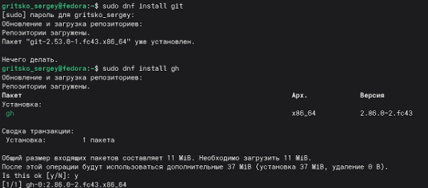
Скачивание git и gh
Далее начинаю настройку git. (рис. @fig:002)
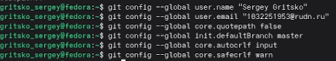
Генерация ключей
Создаю ssh ключ. (рис. @fig:003)
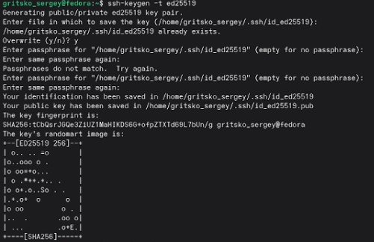
Генерация ключа
Копирую ssh ключ и вставляю его в GitHub. (рис. @fig:004)
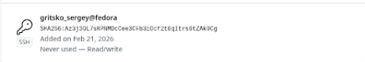
Экспорт ключа
Cоздание ghg ключ. (рис. @fig:005)
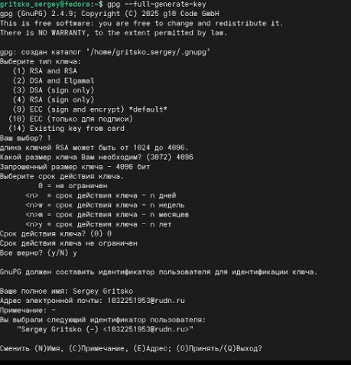
Cоздание ghg
Экспортирую ghg ключ для авторизации на GitHub.(рис. @fig:006)
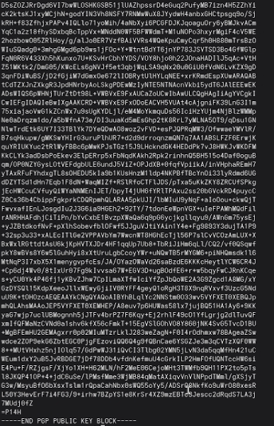
Экспорт ключа для GitHub
Настраиваю рабочую директиву и делаю push на GitHub. (рис. @fig:007)
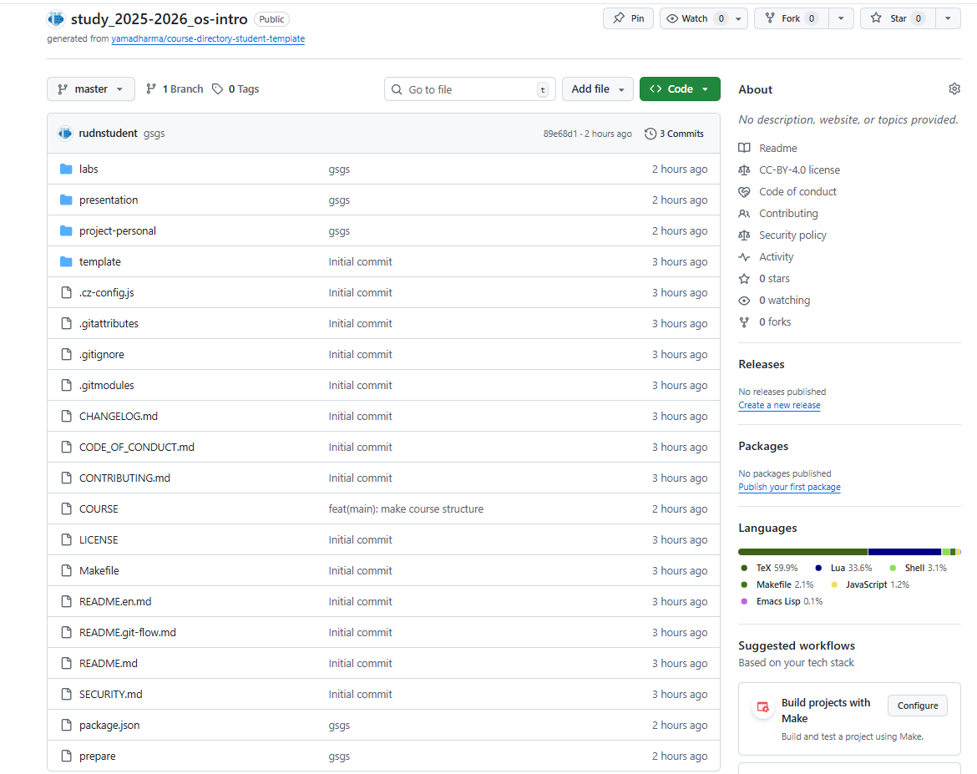
Финальный результат

Выводы
Я научился работать с гит, создаавать репозитории, разные ключи и настраивать каталог курса.

Cписок литературы

